Kayo ay Walang Karapatan
Upang Isalin angMga Pangalan ng Bawat tao!

Inihanda ni: Abo Karim El-Marakshy

Isinalin sa Wikang Tagalog ni: AbdulKhaliq S. Saripada

Alam mo ba! ang pangalan ni Propeta Muhammad Sumakanya Nawa ang Kapayapaan at Pagpapala ng Allah's (SKNK) ay nabanggit sa Bibliya ng mga Hebrew, sa mga Awit ni Solomon (Shir ha-Shirim, 5:16)?
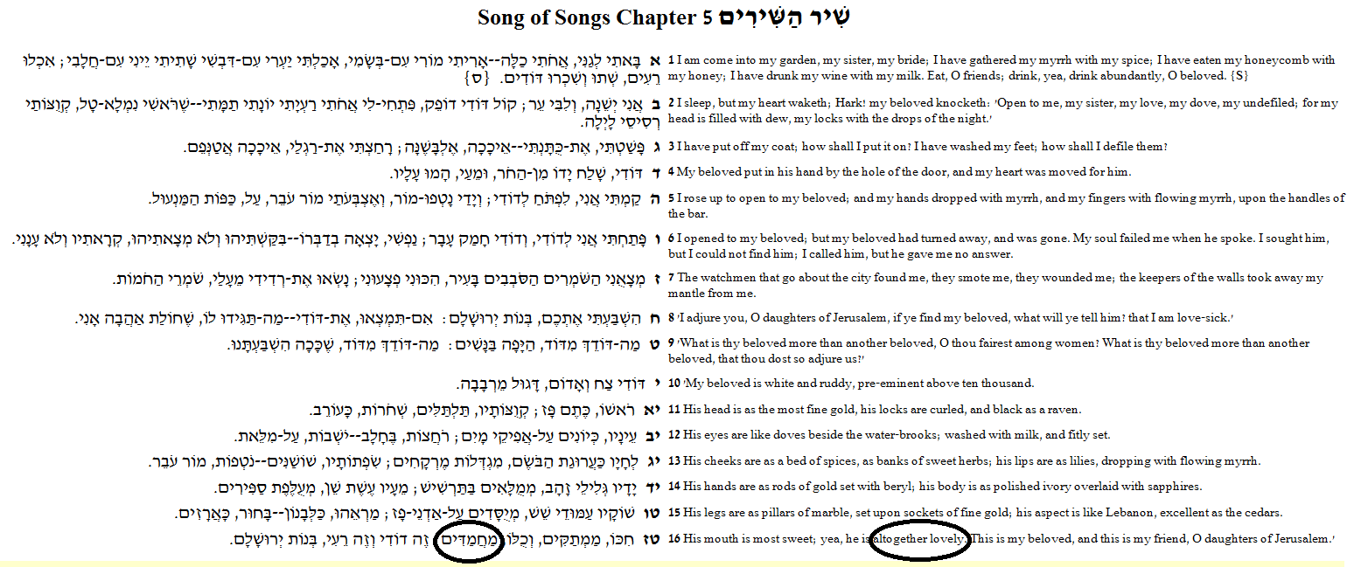
5:1 Ako'y dumating sa aking halamanan, kapatid ko, kasintahan ko: aking dinampot ang aking mira pati ang aking especia; aking kinain ang aking pulotpukyutan pati ang aking pulot; aking ininom ang aking alak pati ang aking gatas. Magsikain kayo, Oh mga kaibigan; magsiinom kayo, oo, magsiinom kayo ng sagana, Oh sinisinta.
5:2 Ako'y nakatulog, nguni't ang aking puso ay gising: ang tinig ng aking sinta ang siyang tumutuktok, na kaniyang sinasabi, pagbuksan mo ako, kapatid ko, sinta ko, kalapati ko, sakdal ko: sapagka't ang aking ulo ay basa ng hamog, ang aking mga kulot na buhok ay ng mga patak ng gabi.
5:3 Aking hinubad ang aking suot; paanong aking isusuot? Aking hinugasan ang aking mga paa paanong sila'y aking dudumhan?
5:4 Isinuot ng aking sinta ang kaniyang kamay sa butas ng pintuan, at nakilos ang aking puso sa kaniya.
5:5 Ako'y bumangon upang pagbuksan ang aking sinta; at ang aking mga kamay ay tutulo ng mira, at ang aking mga daliri ng malabnaw na mira. Sa mga tatangnan ng trangka.
5:6 Aking pinagbuksan ang aking sinta: nguni't ang aking sinta ay umurong at nakaalis, napanglupaypay na ako ng aking kaluluwa nang siya'y magsalita: aking hinanap siya, nguni't hindi ko nasumpungan siya; aking tinawag siya, nguni't hindi siya sumagot sa akin.
5:7 Nasumpungan ako ng mga bantay na nagsisilibot sa bayan, sinaktan nila ako, sinugatan nila ako, inalis sa akin ang aking balabal ng mga tanod ng mga kuta.
5:8 Pinagbibilinan ko kayo, Oh mga anak na babae ng Jerusalem, kung inyong masumpungan ang aking sinta, na inyong saysayin sa kaniya, na ako'y may sakit, na pagsinta.
5:9 Ano ang iyong sinta na higit kay sa ibang sinta, Oh ikaw na pinakamaganda sa mga babae? Ano ang iyong sinta na higit kay sa ibang sinta, na iyong ibinibilin sa amin ng ganyan?
5:10 Ang aking sinisinta ay maputi at mapulapula na pinakamainam sa sangpung libo.
5:11 Ang kaniyang ulo ay gaya ng pinakamainam na ginto: ang kaniyang kulot na buhok ay malago at maitim na gaya ng uwak.
5:12 Ang kaniyang mga mata ay gaya ng mga kalapati sa siping ng mga batis ng tubig; na hinugasan ng gatas at bagay ang pagkalagay.
5:13 Ang kaniyang mga pisngi ay gaya ng pitak ng mga especia, gaya ng mga bunton ng mga mainam na gulay: ang kaniyang mga labi ay gaya ng mga lila na tumutulo ng malabnaw na mira.
5:14 Ang kaniyang mga kamay ay gaya ng mga singsing na ginto na may lakip na berilo: ang kaniyang katawan ay gaya ng yaring garing na binalot ng mga zafiro.
5:15 Ang kaniyang mga hita ay gaya ng haliging marmol, na nalalapag sa mga tungtungan na dalisay na ginto: ang kaniyang anyo ay gaya ng Libano na marilag na gaya ng mga sedro.
5:16 Ang kaniyang bibig ay pinakamatamis: Oo, siya'y totoong kaibigibig. Ito'y aking sinta at ito'y aking kaibigan, Oh mga anak na babae ng Jerusalem.

http://www.mechon-mamre.org/p/pt/pt3005.htm

 | 5:16 nakasulat ng may patinig | 5:16 nakasulat na walang patinig
Sa lengguwaheng Hebrew | חִכּוֹ, מַמְתַקִּים, וְכֻלּוֹ, מַחֲמַדִּים; זֶה דוֹדִי וְזֶה רֵעִי, בְּנוֹת יְרוּשָׁלִָם. | חכו ממתקים וכלו מחמדים זה דודי וזה רעי בנות ירושלם׃
Pinagmumulan | שיר השירים 5:16 Hebrew OT: Westminster Leningrad Codex | שיר השירים 5:16 Hebrew Bible

Mayroong iba’t ibang salin sa wikang English para sa wikang Hebrew na ito מַחֲמַדִּים
1- King James Version: isinalin ito bilang "siya’y totoong kaibig-ibig".
2- Ang New American Standard Bible: isinalin ito bilang "at siya ay ganap na kaibig-ibig ".

Ang mga Hudyo ay sasabihin ito sa wikang Hebrew מַחֲמַדִּים at tinatalakay si Solomon (SKNK), samantala ang mga Kristiyano ay kanilang sasabihin na si Hesus (SKNK) ang kanilang pinag-uusapan.

Ito ba ay propesiya at ang inilalarawan ay isang lalaking hindi pa nabubuhay sa mga panahong iyon?

Nandito ang talata 5:16 at paano ito isinulat sa ancient Hebrew bago ipakilala ang mga patinig noong ika Walong Siglo mula sa Bibliya ng Hebrew.
http://scripturetext.com
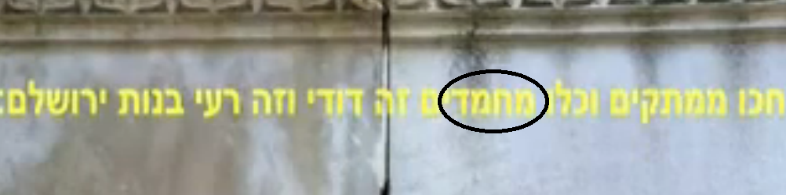
Ang salitang Hebrew na ito ay binubuo ng apat na mga letra at binabasa ito mula sa kanan papuntang kaliwa.
 |  | 

Kung ito ay babasahin kung paano ito naisulat sa orihinal na kaanyuan na walang mga patinig, ay mababasa ng ganito:
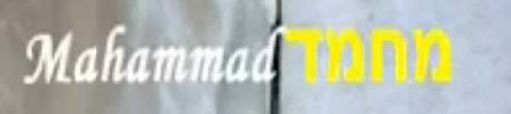 | 
Mahammad na siya ang pangalan ng Propeta ng mga Muslim. | Mahmad walang letrang "a" sa unahan ng "h" na ito ay salitang random o palambang ng Hebrew.

Ayon sa Diksiyunaryo ng Hebrew/English: Yehuda, Ben: ang salitang ito ay tamang bigkasin bilang Mahammad at hindi Mahmad. | 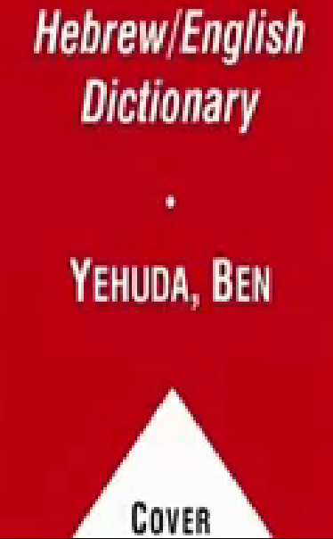

Ang salitang Hebrew na may patinig מַחֲמַדִּים ay mababasa sa orihinal na kaanyuan bilang Ma.ha.mad.dim; tandaan, ang lengguwaheng Hebrew ay idinadagdag ang letrang 'im' bilang respeto sa pangmaramihan.
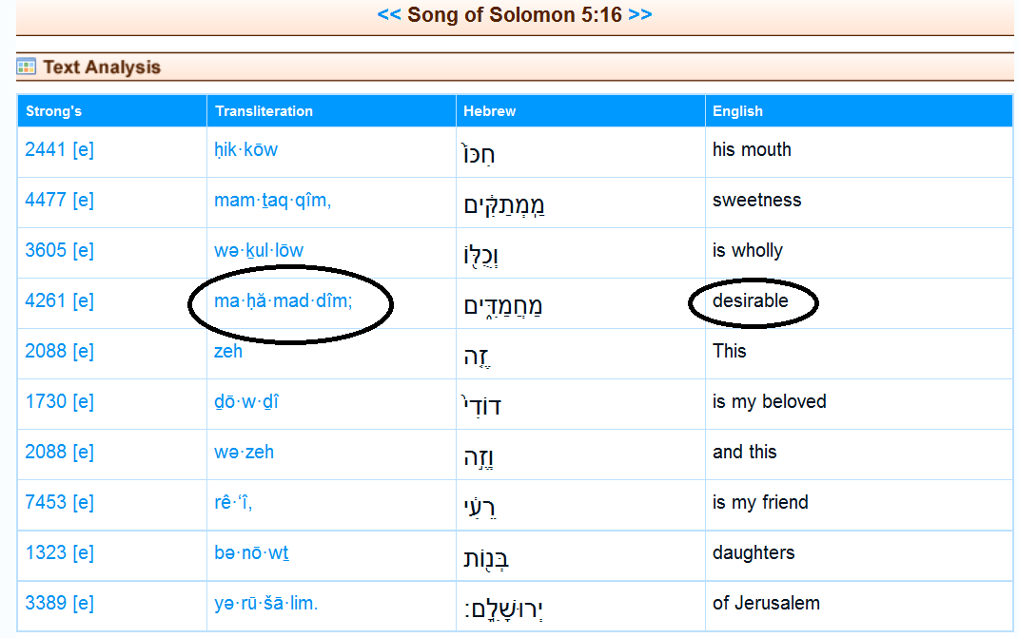
http://biblos.com/songs/5-16.htm

Kung panonoorin mo ang video na ito, Song of Solomon 5:16 basahin mo sa: youtube.com/watch?v=3YsA45CuvFk , ay maririnig mo ang Hebrew Rabbi na binabasa ang salitang ito bilang Mahammad-im.
Ayon sa Strong's Concordance
Orihinal na Salita: מַחְמַד
Part of Speech: Pangngalan Panlalaki

Ayon sa NAS Exhaustive Concordance ang pinagmulan ng salitang Hebrew na ito מַחְמַד ay mula sa "chamad".
http://concordances.org/hebrew/4261.htm

Ayon sa Brown-Driver-Briggs Hebrew and English Lexicon
Ang salita "chamad" ay pandiwa (verb) nais, maging malugod o kasiya-siya; ang Arabic ay حَمِدَ(Hamida)
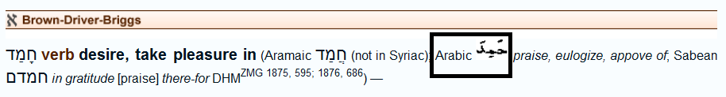
http://concordances.org/hebrew/2530.htm

Sa lengguwahing Arabic ang salitang حَمِدَ(Hamida) ay pandiwa (verb) pinupuri, at ang kanyang pinag-ugatang salita sa Arabic مُحَمَّدٌ na ito ay mababasa bilang Muhammad.

Kung kokopyahin mo ang salitang ito מוחמד at ilagay mo ito sa Google translation web site http://translate.google.com , tiyak, ang makikita mong salita ay מוחמד isinasalin ito bilang Muhammad.

Mula Hebrew sa English.  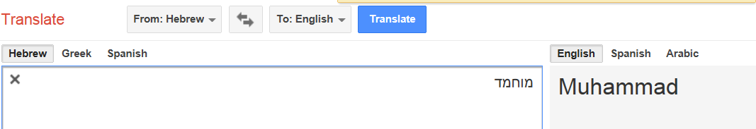 | Mula Hebrew sa Arabic.  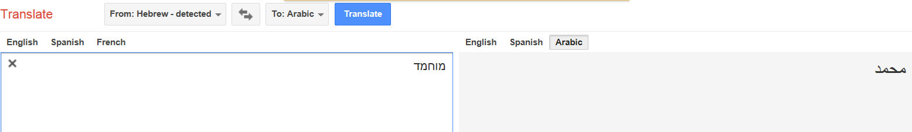
Mula Hebrew sa French.  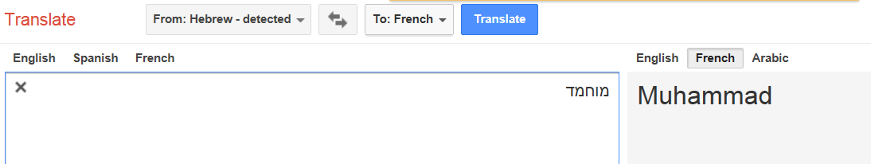 | Mula Hebrew sa German.  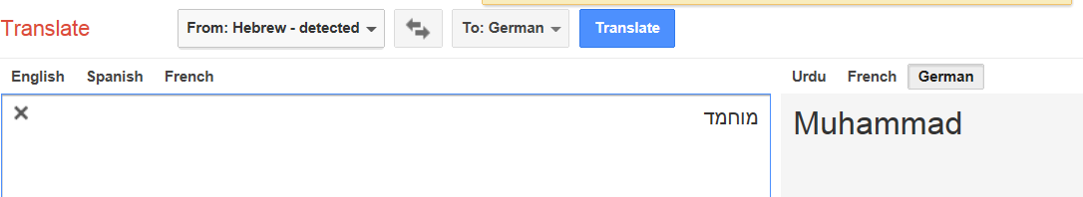

Conclusion:

Ang maling salin Shir ha-Shirim, 5:16 | The correct translation Shir ha-Shirim, 5:16
"Ang kanyang bibig ay pinakamatamis: Oo, siya ay totoong kaibig-ibig. Ito’y aking sinta, at ito’y aking kaibigan, Oh mga anak na babae ng Herusalem." | " Ang kanyang bibig ay pinakamatamis: Oo, siya ay si Muhammad. Ito’y aking sinta, at ito’y aking kaibigan, Oh mga anak na babae ng Herusalem."

Nabanggit sa Maluwalhating Qur'an "Surat Al-'A`rāf" talata bilang (157), at ang pangalan ng Propeta Muhammad (SKNK) ay nakasulat sa Torah at ang Gospel.

"Surat Al-'A`rāf" (157) ng Maluwalhating Qur'an sa lengguwaheng Arabic. | Ang salin sa kahulugan nito sa lengguwahing English.
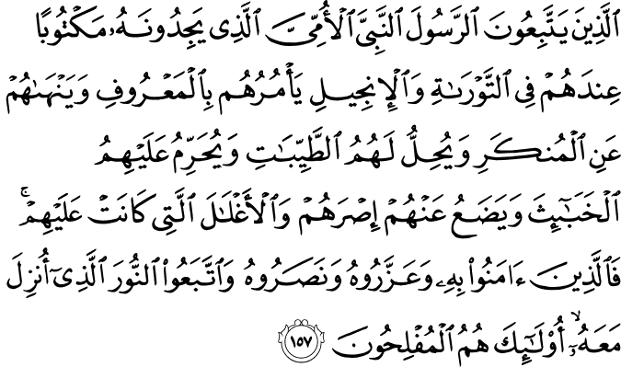 | - Yaong naging masunurin sa Sugo, ang Propetang hindi marunong bumasa at sumulat na kanilang matatagpuang nakasulat sa kanilang Tawrat at sa Injeel na nag-uutos sa kanila ng kabutihan at nagbabawal sa kanila ng mga kasamaan, kanyang ipinahintulot sa kanila bilang marapat ang mga bagay na mabuti at nagbabawal sa kanila bilang di-marapat ang Khabā’ith (lahat ng uri ng kasamaan), sila ay kanyang pinalaya sa anumang hirap na pasanin at mula sa mga sakal (o tanikala) na nakagapos sa kanila. Kaya, yaong naniwala sa kanya at nagbigay parangal sa kanya at tumulong sa kanya at sundin ang liwanag (ng Qur’ān) na ipinahayag sa kanya at sila yaong magsisitagumpay.

www.islamic-invitation.com

